每名学生的题目及原始数据确定方法
题目→学号个位数
注：学号个位数为0，则为10号题目
原始数据号→学号十位数
注：学号十位数为0，则为10号原始数据
例如： 学号：5120151234
∵个位数为“4”→∴设计题目为题目4
∵十位数为“3”→∴原始数据为3号
特别提醒：如果学号后两位数与范例学号（“34”）或与其他同学相同，则由学号的十位数和百位数确定题目和原始数据（类推）

课程设计题目1：带式运输机
1、运动简图：
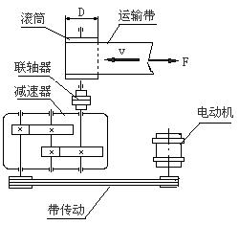
2、原始数据：
题 号  参 数 | 1 | 2 | 3 | 4 | 5 | 6 | 7 | 8 | 9 | 10
运输带工作拉力F（KN） | 3.0 | 3.2 | 3.5 | 3.8 | 4 | 4.2 | 4.5 | 5 | 5.5 | 6
运输带工作速度v（m/s） | 2.0 | 1.8 | 1.6 | 1.9 | 1.9 | 1.9 | 1.8 | 1.7 | 1.6 | 1.5
滚筒直径D（mm） | 400 | 450 | 400 | 400 | 400 | 450 | 450 | 450 | 450 | 450
每日工作时数T（h） | 16 | 16 | 16 | 16 | 16 | 16 | 16 | 16 | 16 | 16
使用折旧期（y） | 8 | 8 | 8 | 8 | 8 | 8 | 8 | 8 | 8 | 8
3、已知条件：
1、工作情况：传动不逆转，载荷平稳，允许运输带速度误差为±5%；
2、滚筒效率：η_{j}=0.96（包括滚筒与轴承的效率损失）；
3、工作环境：室内，灰尘较大，最高环境温度35°C；
4、动力来源：电力，三相交流，电压380/220V；
5、检修间隔期：四年一次大修，两年一次中修，半年一次小修；
6、制造条件及生产批量：一般机械厂生产制造，对结构尺寸无严格要求，小批量；
7、V带传动接近水平布置，调整。
4、设计工作量：
1、减速器装配图1张（A0或A1）；
2、零件工作图1～3张；
3、设计说明书1份。

课程设计题目2：胶带式运输机传动装置
1、运动简图：
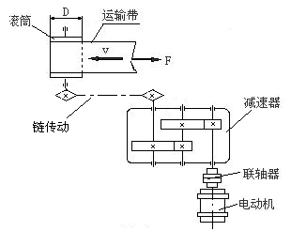
2、原始数据：
题 号  参数 | 1 | 2 | 3 | 4 | 5 | 6 | 7 | 8 | 9 | 10
运输带工作拉力F（KN） | 7 | 6.5 | 6 | 5.5 | 5.2 | 5 | 4.8 | 4.5 | 4.2 | 4
运输带工作速度v（m/s） | 1.1 | 1.2 | 1.3 | 1.4 | 1.5 | 1.6 | 1.7 | 1.8 | 1.9 | 2
滚筒直径D（mm） | 400 | 400 | 400 | 450 | 400 | 500 | 450 | 400 | 450 | 450
每日工作时数T（h） | 16 | 16 | 16 | 16 | 16 | 16 | 16 | 16 | 16 | 16
使用折旧期（y） | 8 | 8 | 8 | 8 | 8 | 8 | 8 | 8 | 8 | 8
3、已知条件：
1、工作情况：传动不逆转，载荷平稳，允许运输带速度误差为±5%；
2、滚筒效率：η_{j}=0.96（包括滚筒与轴承的效率损失）；
3、工作环境：室内，清洁；
4、动力来源：电力，三相交流，电压380/220V；
5、检修间隔期：四年一次大修，两年一次中修，半年一次小修；
6、制造条件及生产批量：一般机械厂生产制造，对结构尺寸无严格要求对结构尺寸无严格要求，小批量；
7、链传动与水平面夹角为45°，可调。
4、设计工作量：
1、减速器装配图1张（A0或A1）；
2、零件工作图1～3张；
3、设计说明书1份。

课程设计题目3：螺旋输送机传动装置
1、运动简图：
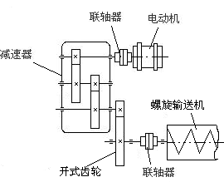
2、原始数据：
题号  参数 | 1 | 2 | 3 | 4 | 5 | 6 | 7 | 8 | 9 | 10
工作机轴上的功率P_{W}  （KW） | 0.68 | 0.7 | 0.65 | 0.8 | 0.9 | 1.2 | 1.5 | 1.7 | 2 | 3
工作机轴的转速n  （r/min） | 11 | 11.5 | 11 | 13 | 15 | 20 | 25 | 28 | 32 | 35
每日工作时数T  （h） | 8 | 8 | 8 | 16 | 16 | 16 | 8 | 8 | 16 | 16
使用期限  （y） | 10 | 10 | 10 | 10 | 10 | 10 | 10 | 8 | 8 | 8
3、已知条件：
（1）作情况：单向转动,载荷较平稳；
（2）工作环境：室内；
（3）动力来源：电力，三相交流，电压380/220V；
（4）工作机效率：η_{j}=0.94（包括轴承的效率损失）；
（5）制造条件及生产批量：一般机械厂生产制造，对结构尺寸无严格要求对结构尺寸无严格要求，小批量
4、设计工作量：
（1）减速器装配图1张（A0或A1）；
（2）零件工作图1～3张；
（3）设计说明书1份。

课程设计题目4：螺旋输送机传动装置
1、运动简图： 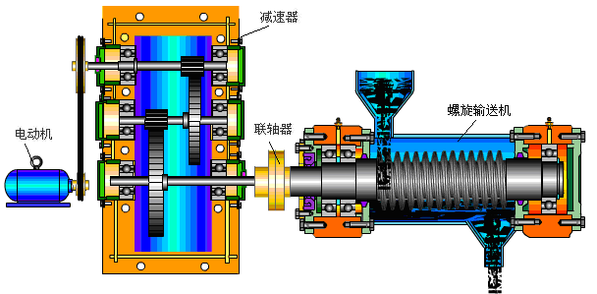
2、原始数据：
题号  参数 | 1 | 2 | 3 | 4 | 5 | 6 | 7 | 8 | 9 | 10
工作机轴上的功率P_{W}  （KW） | 0.8 | 0.85 | 0.95 | 1 | 1.2 | 1.5 | 1.8 | 2 | 2.5 | 3
工作机轴的转速n  （r/min） | 10 | 12 | 13 | 15 | 18 | 20 | 22 | 25 | 32 | 35
每日工作时数T  （h） | 8 | 8 | 8 | 16 | 16 | 16 | 8 | 8 | 16 | 16
使用期限  （y） | 10 | 10 | 10 | 10 | 10 | 10 | 10 | 8 | 8 | 8
3、已知条件：
1、作情况：单向转动,载荷较平稳；
2、工作环境：室内；
3、动力来源：电力，三相交流，电压380/220V；
4、工作机效率：η_{j}=0.94（包括轴承的效率损失）；
5、制造条件及生产批量：一般机械厂生产制造，要求结构紧凑，大批量生产；
6V带传动接近水平布置。
4、设计工作量：
- 减速器装配图1张（A0或A1）；
- 零件工作图1～3张；
- 设计说明书1份。

课程设计题目5：栅式滚筒核桃分级机传动装置
1、运动简图：
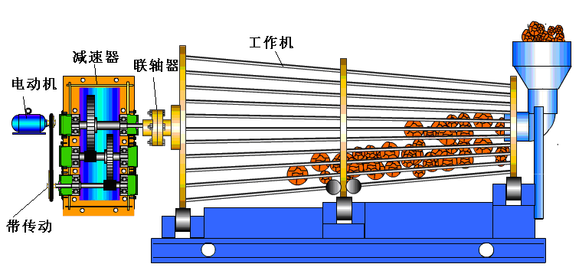
2、原始数据：
题号  参数 | 1 | 2 | 3 | 4 | 5 | 6 | 7 | 8 | 9 | 10
工作机轴上的功率P_{W}  （KW） | 0.5 | 0.55 | 0.6 | 0.7 | 0.8 | 0.9 | 1.0 | 1.1 | 1.2 | 1.5
工作机轴的转速n  （r/min） | 8 | 9 | 10 | 11 | 12 | 13 | 14 | 15 | 17 | 20
每日工作时数T  （h） | 8 | 8 | 8 | 8 | 8 | 8 | 8 | 8 | 8 | 8
使用期限  （y） | 10 | 10 | 10 | 10 | 10 | 10 | 10 | 8 | 8 | 8
3、已知条件：
（1）作情况：单向转动,载荷较平稳；
（2）工作环境：室内；
（3）动力来源：电力，三相交流，电压380/220V；
（4）工作机效率：η_{j}=0.92；
（5）制造条件及生产批量：一般机械厂生产制造，对结构尺寸无严格要求，小批量生产；
6、V带传动与水平面夹角约45°布置。
4、设计工作量：
（1）减速器装配图1张（A0或A1）；
（2）零件工作图1～3张；
（3）设计说明书1份。

课程设计题目6：辊式破碎机传动装置
1、运动简图：
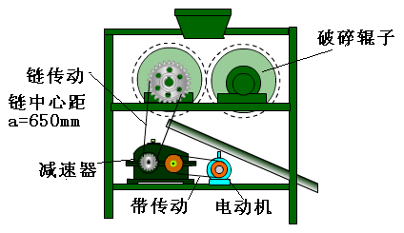
2、原始数据：
题号  参数 | 1 | 2 | 3 | 4 | 5 | 6 | 7 | 8 | 9 | 10
破碎辊轴上的功率P_{W}  （KW） | 0.65 | 0.7 | 0.8 | 0.85 | 0.9 | 1.0 | 1.2 | 1.4 | 2 | 2.5
破碎辊轴的转速n  （r/min） | 10 | 11 | 12 | 13 | 15 | 18 | 20 | 25 | 30 | 32
每日工作时数T  （h） | 8 | 8 | 8 | 16 | 16 | 16 | 8 | 8 | 16 | 16
使用期限  （y） | 10 | 10 | 10 | 10 | 10 | 10 | 10 | 8 | 8 | 8
（1）作情况：单向转动,载荷较平稳；
（2）工作环境：室内；
（3）动力来源：电力，三相交流，电压380/220V；
（4）破碎辊工作效率：η_{j}=0.91（包括辊子上轴承和齿轮的效率损失）；
（5）制造条件及生产批量：一般机械厂生产制造，对结构尺寸无严格要求，小批量；
（6）V带传动接近水平传动；链传动与水平面夹角为60°。
4、设计工作量：
（1）减速器装配图1张（A0或A1）；
（2）零件工作图1～3张；
（3）设计说明书1份。

课程设计题目7：城市袋装垃圾破袋破碎机
传动装置设计
1、运动简图： 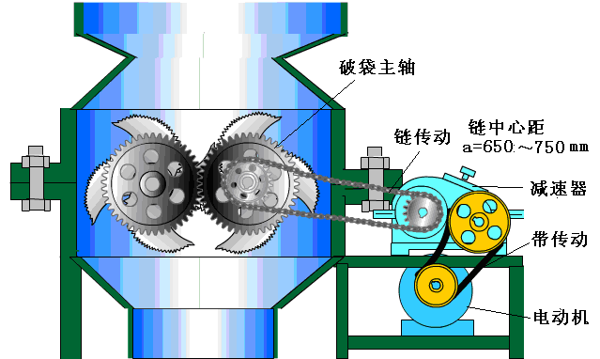
2、原始数据：
题号  参数 | 1 | 2 | 3 | 4 | 5 | 6 | 7 | 8 | 9 | 10
工作机轴上的功率P_{W}  （KW） | 1 | 1.2 | 1.4 | 1.6 | 1.8 | 2 | 2.2 | 2.5 | 3 | 3.5
工作机轴的转速n  （r/min） | 20 | 22 | 25 | 27 | 30 | 32 | 35 | 37 | 40 | 45
每日工作时数T  （h） | 8 | 8 | 8 | 16 | 16 | 16 | 8 | 8 | 16 | 16
使用期限  （y） | 10 | 10 | 10 | 10 | 10 | 10 | 10 | 8 | 8 | 8
3、已知条件：
（1）作情况：单向转动,载荷中等冲击；
（2）工作环境：室内；
（3）动力来源：电力，三相交流，电压380/220V；
（4）工作机效率：ηj=0.92（包括破袋主轴上的轴承和的效率损失）；
（5）制造条件及生产批量：一般机械厂生产制造，对结构尺寸没有严格要求，小批量；
（6）链传动接近水平传动；V带传动与水平面夹角为45°。
4、设计工作量：
（1）减速器装配图1张（A0或A1）；
（2）零件工作图1～3张；
（3）设计说明书1份。

课程设计题目8：锤式破碎机传动装置设计
1、运动简图：
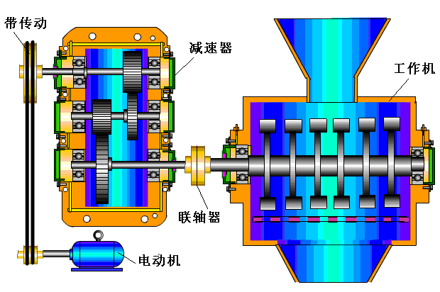
2、原始数据：
题号  参数 | 1 | 2 | 3 | 4 | 5 | 6 | 7 | 8 | 9 | 10
工作机轴上的功率P_{W}  （KW） | 1 | 1.2 | 1.5 | 1.7 | 2 | 2.2 | 2.5 | 3 | 3.2 | 3.5
工作机轴的转速n  （r/min） | 20 | 22 | 25 | 27 | 30 | 32 | 35 | 37 | 40 | 45
每日工作时数T  （h） | 8 | 8 | 8 | 16 | 16 | 16 | 8 | 8 | 16 | 16
使用期限  （y） | 10 | 10 | 10 | 10 | 10 | 10 | 10 | 8 | 8 | 8
工作机主轴输入端轴头直径（mm） | 50 |  |  | 55 |  |  | 60
3、已知条件：
（1）作情况：单向转动,载荷有中等冲击；
（2）工作环境：室内；
（3）动力来源：电力，三相交流，电压380/220V；
（4）工作机效率：η_{j}=0.94（包括轴承的效率损失）；
（5）制造条件及生产批量：一般机械厂生产制造，对结构尺寸无严格要求，小批量；（6）V带传动与水平面夹角为45°。
4、设计工作量：
（1）减速器装配图1张（A0或A1）；
（2）零件工作图1～3张；
（3）设计说明书1份。

课程设计题目9：面粉钢磨机传动装置设计
1、运动简图： 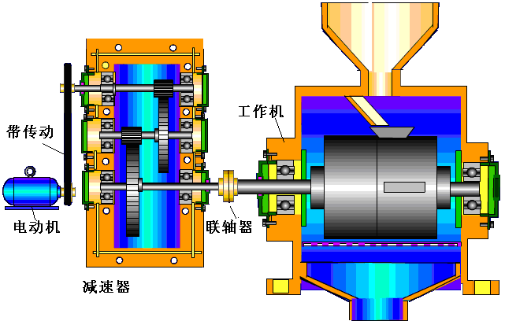
2、原始数据：
题号  参数 | 1 | 2 | 3 | 4 | 5 | 6 | 7 | 8 | 9 | 10
工作机轴上的功率P_{W}  （KW） | 0.7 | 0.8 | 0.9 | 1 | 1.2 | 1.4 | 1.5 | 1.8 | 2 | 2.5
工作机轴的转速n  （r/min） | 10 | 12 | 14 | 15 | 18 | 20 | 24 | 28 | 30 | 35
每日工作时数T  （h） | 8 | 8 | 8 | 16 | 16 | 16 | 8 | 8 | 16 | 16
使用期限  （y） | 10 | 10 | 10 | 10 | 10 | 10 | 10 | 8 | 8 | 8
3、已知条件：
（1）作情况：单向转动,载荷较平稳；
（2）工作环境：室内；
（3）动力来源：电力，三相交流，电压380/220V；
（4）工作机效率：η_{j}=0.92（包括轴承的效率损失）；
（5）制造条件及生产批量：一般机械厂生产制造，对结构尺寸无严格要求，小批量；
（6）V带传动与水平面夹角为45°。
4、设计工作量：
（1）减速器装配图1张（A0或A1）；
（2）零件工作图1～3张；
（3）设计说明书1份。

课程设计题目10：板栗脱壳机传动装置设计
1、运动简图：
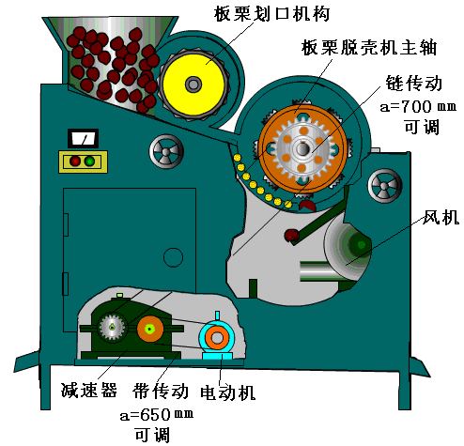
2、原始数据：
题号  参数 | 1 | 2 | 3 | 4 | 5 | 6 | 7 | 8 | 9 | 10
工作机轴上的功率P_{W}  （KW） | 0.6 | 0.65 | 0.7 | 0.8 | 1 | 1.2 | 1.5 | 1.8 | 2 | 2.5
工作机轴的转速n  （r/min） | 12 | 14 | 16 | 18 | 20 | 22 | 25 | 28 | 30 | 35
每日工作时数T  （h） | 8 | 8 | 8 | 16 | 16 | 16 | 8 | 8 | 16 | 16
使用期限  （y） | 10 | 10 | 10 | 10 | 10 | 10 | 10 | 8 | 8 | 8
3、已知条件：
（1）作情况：单向转动,载荷较平稳；
（2）工作环境：室内；
（3）动力来源：电力，三相交流，电压380/220V；
（4）工作机效率：η_{j}=0.92 （包括脱壳主轴和划口机构，以及相关零件的效率损失）；
（5）制造条件及生产批量：一般机械厂生产制造，对结构尺寸无严格要求，小批量；（6）V带传动接近水平布置，中心距约650mm，可以调整；
（7）链传动与水平面夹角为45°，中心距约700mm，可调。
4、设计工作量：
（1）减速器装配图1张（A0或A1）；
（2）零件工作图1～3张；
（3）设计说明书1份。

课程设计题目11：齿辊式核桃破壳机
传动装置设计
1、运动简图：
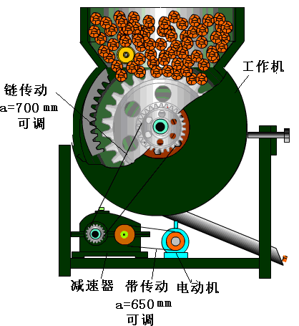
2、原始数据：
题号  参数 | 1 | 2 | 3 | 4 | 5 | 6 | 7 | 8 | 9 | 10
工作机轴上的功率P_{W}  （KW） | 0.8 | 0.9 | 1 | 1.2 | 1.4 | 1.6 | 1.8 | 2 | 2.2 | 2.5
工作机轴的转速n  （r/min） | 12 | 14 | 16 | 18 | 20 | 22 | 25 | 28 | 30 | 35
每日工作时数T  （h） | 8 | 8 | 8 | 16 | 16 | 16 | 8 | 8 | 16 | 16
使用期限  （y） | 10 | 10 | 10 | 10 | 10 | 10 | 10 | 8 | 8 | 8
3、已知条件：
（1）作情况：单向转动,载荷较平稳；
（2）工作环境：室内；
（3）动力来源：电力，三相交流，电压380/220V；
（4）工作机效率：η_{j}=0.94（包括轴承的效率损失）；
（5）制造条件及生产批量：一般机械厂生产制造，对结构尺寸无严格要求，小批量；
（6）V带传动接近水平布置，中心距约650mm，可以调整；
（7）链传动与水平面夹角为45°，中心距约700mm，可调。
4、设计工作量：
（1）减速器装配图1张（A0或A1）；
（2）零件工作图1～3张；
（3）设计说明书1份。

